대한민국 법률 Vertical AI Agent 고도화를 위한 민사소송 청구 병합 및 사건 연관성 심층 분석 보고서

1. 서론: 법률 AI 에이전트와 소송 구조의 복합성

1.1. 보고서의 목적 및 배경
본 보고서는 대한민국 법률 시장, 그중에서도 민사소송 절차에서 원고(Plaintiff)를 대리하는 전문화된 'Vertical AI Agent'의 개발을 지원하기 위해 작성되었다. 현재 개발 중인 에이전트는 사용자가 업로드한 문서와 사실관계를 바탕으로 사건 개요를 추출하고(Stage 1), 법리적 쟁점을 분석하여(Stage 3, 4), 최종적으로 소장(Complaint)을 작성하는(Stage 5) 일련의 워크플로우를 따른다.¹
법률 AI 개발에 있어 가장 큰 난관 중 하나는 단일한 청구권(Claim)만을 처리하는 것이 아니라, 실체법적 권리관계의 복잡성으로 인해 발생하는 '다수 청구의 병합(Joinder of Claims)'을 적절히 다루는 것이다. 민사 분쟁은 현실 세계에서 단편적으로 발생하지 않는다. 예컨대, 돈을 빌려주고 받지 못한 사건은 단순한 '대여금 반환' 문제에 그치지 않고, 이자 청구, 지연손해금 청구, 보증인에 대한 청구, 심지어 채무자가 빼돌린 재산을 되찾기 위한 사해행위취소 청구 등 다양한 파생 사건들과 얽혀 있다.
따라서 본 보고서는 에이전트가 단편적인 사건(Event)을 넘어, 법리적으로 밀접하게 연결된 '사건의 군집(Case Cluster)'을 인식하고, 이를 하나의 소송 절차 내에서 효율적으로 해결할 수 있도록 '청구 병합 로직'을 체계화하는 데 목적이 있다. 특히 사용자가 지정한 벤치마크 사건인 '대여금', '구상금', '사해행위취소'를 중심으로, 제공된 4가지 사건 종류(이행, 형성, 확인, 가사) 분류체계 내에서 필연적으로 함께 다루어져야 할 사건들을 식별하고, 이를 데이터베이스화할 수 있는 기준을 제시한다.

1.2. 에이전트 워크플로우와 병합 청구의 필요성
제공된 워크플로우(Desc_Agent_Workflow.txt)에 따르면, 에이전트는 Fact_Ledger.json을 통해 사실관계를 구조화한다.¹ 이때 에이전트가 "A가 B에게 1억 원을 빌려주었다"는 사실만을 인식하여 '대여금 청구' 소장만 작성한다면, 이는 반쪽짜리 법률 서비스가 된다. 유능한 변호사라면 "약정 이자는 얼마인지", "채무자가 재산을 처분하지는 않았는지"를 추가로 질의하여, 지연손해금 청구와 사해행위취소 소송을 병합하거나 보전처분을 제안할 것이다.
AI 에이전트가 이러한 '변호사의 직관'을 구현하기 위해서는 (1) 사건 간의 연결성(Connectivity) 과 (2) 절차적 병합의 법리(Procedural Joinder Theory) 를 학습해야 한다. 본 보고서는 이 두 가지 축을 중심으로, 에이전트가 Stage 3와 Stage 4 단계에서 놓치지 말아야 할 병합 전략을 상세히 분석한다.

2. 민사소송법상 청구 병합의 이론적 토대와 AI 적용 모델
에이전트가 복수의 청구를 하나의 소장에 담기 위해서는 민사소송법 제253조가 규정하는 청구의 병합 형태를 정확히 이해하고, 이를 알고리즘화해야 한다. 법원은 원고가 구하는 병합의 형태(단순, 선택, 예비)에 따라 심판의 순서와 범위를 달리하므로, 이는 소장 작성 단계인 Stage 5의 핵심 로직이 된다.

2.1. 단순 병합 (Simple Joinder)과 AI의 자동 확장 로직
단순 병합은 원고가 제기한 여러 개의 청구 모두에 대하여 심판을 구하는 형태이다. 이는 각 청구가 양립 가능하고, 논리적으로 모순되지 않을 때 가능하다.
- 법리적 특징: 법원은 모든 청구에 대해 판단해야 하며, 일부는 인용하고 일부는 기각할 수 있다.
- 대표 사례: 원금 청구 + 이자 청구 + 지연손해금 청구.
- AI 적용 모델 (Auto-Expansion): 에이전트는 Fact_Ledger에 금전 소비대차 사실이 입력되면, Scenario Planning 모듈을 가동하여 '이자 약정 여부'와 '변제기 도래 여부'를 확인해야 한다. 만약 변제기가 도래했다면, 사용자의 별도 지시가 없더라도 자동으로 '지연손해금 청구'를 단순 병합 형태로 추가해야 한다. 이는 "빠뜨리기 쉬운 권리"를 AI가 보완해주는 기능을 수행한다.

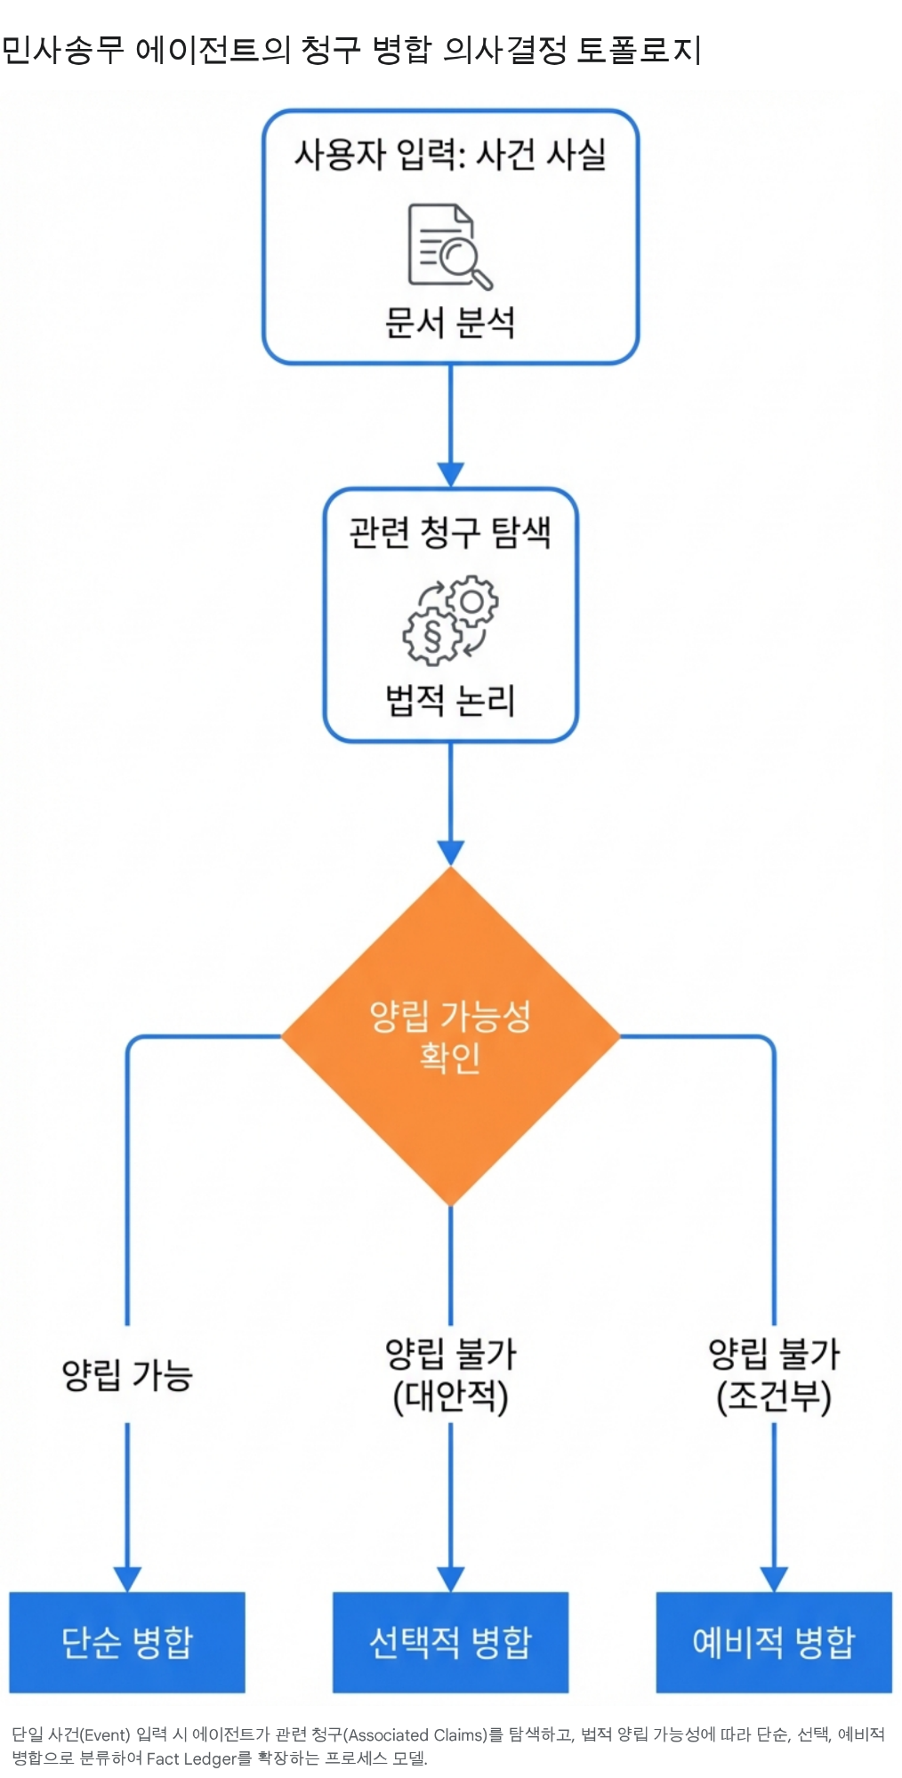

2.2. 선택적 병합 (Elective Joinder)과 승소 확률 최적화
선택적 병합은 여러 개의 청구 중 어느 하나가 인용되면 원고의 목적이 달성되는 경우이다. 이는 청구원인이 다르지만 소송목적(급부)이 동일한 경우에 주로 활용된다.²
- 법리적 특징: 법원은 원고가 제시한 청구 중 이유 있다고 판단되는 하나를 선택하여 인용하면 되며, 나머지에 대해서는 판단할 필요가 없다. 원고 입장에서는 하나만 걸려도 승소하므로 유리한 전략이다.
- 대표 사례: 손해배상 청구 시 '채무불이행 책임'과 '불법행위 책임'의 경합.³ 동일한 의료사고에 대해 계약 위반으로 구성할 수도 있고, 불법행위로 구성할 수도 있다.
- AI 적용 모델 (Probability Optimization): 에이전트는 두 법리적 구성 요건을 모두 분석해야 한다. 예를 들어 Stage 3.5 검색 결과, 계약서(채무불이행 입증 용이)는 없으나 과실을 입증할 정황 증거(불법행위 입증 용이)가 많다면, 에이전트는 두 청구를 선택적으로 병합하여 소송의 안전망을 구축해야 한다.

2.3. 예비적 병합 (Eventual Joinder)과 방어적 시나리오 설계
예비적 병합은 주위적 청구(Primary Claim)가 기각될 것을 대비하여 예비적 청구(Subsidiary Claim)를 제기하는 형태이다. 이는 두 청구가 논리적으로 양립할 수 없는 경우에 주로 사용된다.⁴
- 법리적 특징: 법원은 주위적 청구를 먼저 심리하고, 이것이 이유 없을 때 비로소 예비적 청구를 심리한다. 주위적 청구를 인용하면 예비적 청구는 판단하지 않는다.
- 대표 사례: 매매계약 유효를 전제로 한 소유권이전등기 청구(주위적)와 계약 무효 시 매매대금 반환 청구(예비적).⁵
- AI 적용 모델 (Fallback Mechanism): 에이전트는 Fact_Ledger 분석 시 '계약의 유효성'에 다툼이 있을 수 있음을 감지하면(예: 상대방의 내용증명에 '계약 해제' 주장 포함), 자동으로 예비적 청구 취지를 생성해야 한다. 이는 "계약이 유효하다"는 주장에만 몰입하여 패소 후 별소를 제기해야 하는 비효율을 방지한다.

3. 벤치마크 사건 심층 분석: 금전 청구의 확장 (대여금, 구상금)
사용자가 제시한 벤치마크 사건들은 민사소송에서 가장 기본적이면서도 병합의 기술이 집약된 영역이다. 이행의 소 분류(¹)에 속하는 이들 사건이 어떻게 확장되는지 분석한다.

3.1. 대여금 청구 (Loan Claim)의 다층적 구조
대여금 청구는 단순히 빌려준 돈을 달라는 것 이상으로, 금융 비용 회수와 인적 담보의 실행을 포함한다.

3.1.1. 원금, 이자, 지연손해금의 필수적 결합
대여금 소송의 청구취지는 전형적인 공식이 있다. "피고는 원고에게 금 OOO원(원금) 및 이에 대한 20XX. X. X.부터 다 갚는 날까지 연 O%의 비율에 의한 금원(이자 및 지연손해금)을 지급하라".⁶
- 이자 (Interest): 원본 채권의 사용 대가로서 변제기까지 발생하는 금원이다. 에이전트는 계약서나 차용증에서 '이자율' 정보를 추출해야 하며, 명시적 약정이 없으면 민사 법정이율(연 5%) 또는 상사 법정이율(연 6%)을 적용해야 한다.
- 지연손해금 (Default Interest): 변제기 이후 발생하는 손해배상금이다. 약정이율이 있으면 그에 따르고, 없으면 법정이율에 의한다. 특히 소장 부본 송달 다음 날부터는 '소송촉진 등에 관한 특례법'에 따라 연 12%의 고율이 적용되므로, 에이전트는 이를 구간별로 나누어 계산(Parsing & Calculation)해야 한다.

3.1.2. 주관적 병합: 보증인에 대한 청구
대여금 사건에서는 주채무자뿐만 아니라 연대보증인에 대한 청구가 빈번하게 병합된다. 이는 '통상 공동소송'의 형태를 띤다.
- 데이터 포인트: Fact_Ledger에 '보증인' 필드가 존재해야 하며, 에이전트는 주채무자에 대한 청구 원인(소비대차)과 보증인에 대한 청구 원인(보증계약)을 구별하여 소장에 기재해야 한다. 실무적으로는 "피고들은 연대하여 원고에게..."라는 형태로 청구취지를 작성한다.

3.2. 구상금 청구 (Indemnity Claim)와 부당이득의 보완
구상금 청구는 타인의 채무를 대신 변제한 자가 그 반환을 구하는 소송이다.
- 법적 요건: 대위변제의 사실, 주채무자의 부탁 여부(위임 사무 처리 비용 청구), 사무관리 등이 쟁점이 된다.
- 병합 전략: 만약 구상권의 요건(예: 통지 의무 이행 등)이 불비하여 기각될 위험이 있다면, '부당이득 반환 청구'를 예비적으로 병합하는 것이 안전하다. 피고가 채무를 면함으로써 법률상 원인 없이 이득을 얻었다는 논리는 구상금 청구의 강력한 대체재가 된다.

4. 벤치마크 사건 심층 분석: 사해행위취소 청구 (가장 복잡한 병합 형태)
사해행위취소 청구는 채무자가 채권자를 해함을 알면서 재산을 처분했을 때 이를 취소하고 원상회복을 구하는 소송으로, 민사소송의 '종합예술'이라 불린다. 이는 **형성의 소(취소)**와 **이행의 소(원상회복)**가 결합된 형태이며, 채권자대위권과 더불어 채권 보전의 핵심 수단이다.⁷

4.1. 소송물 1: 사해행위의 취소 (형성의 소)
첫 번째 청구는 채무자와 수익자(또는 전득자) 사이의 법률행위(매매, 증여 등)를 취소하는 것이다.
- 피고적격: 채무자가 아닌 '수익자' 또는 '전득자'가 피고가 된다. 채무자는 피고가 되지 않는다. 이는 AI가 피고 목록을 생성할 때 가장 주의해야 할 점이다.
- 청구취지 예시: "피고와 소외 OOO(채무자) 사이에 별지 목록 기재 부동산에 관하여 20XX. X. X. 체결된 매매계약을 취소한다.".⁹

4.2. 소송물 2: 원상회복 청구 (이행의 소)
두 번째 청구는 취소된 행위의 결과로 넘어간 재산을 채무자 명의로 되돌려 놓는 것이다.
- 원물반환 원칙: 부동산 소유권이전등기의 말소등기절차를 이행하라는 청구가 원칙이다.
- 가액배상 예외: 저당권이 설정된 부동산이 사해행위로 이전된 후 저당권이 말소되었거나, 선의의 제3자에게 넘어가 반환이 불가능한 경우 등에는 가액배상(돈)을 청구해야 한다.⁷
- AI의 판단 로직: 에이전트는 등기부등본상의 '권리 변동 내역'을 시계열로 분석하여, 현재 상태에서 등기 말소가 가능한지(원물반환), 아니면 불가능하여 돈을 청구해야 하는지(가액배상)를 판단하는 알고리즘을 갖추어야 한다.

4.3. 소송물 3: 피보전채권의 이행 청구 (본안 소송과의 병합)
사해행위취소권은 피보전채권(채권자가 채무자에 대해 가지는 채권)의 존재를 전제로 한다. 실무상 채권자는 채무자를 상대로 대여금 소송을, 수익자를 상대로 사해행위취소 소송을 한꺼번에 제기하는 경우가 많다.¹⁰
- 주관적 예비적 병합/단순 병합: 피고 1(채무자)에 대한 청구와 피고 2(수익자)에 대한 청구는 소송물이 다르지만, 사실관계가 연결되어 있으므로 병합 심리가 효율적이다.
- 관할의 특례: 민사소송법 제25조에 따라, 채무자의 주소지 관할 법원이나 수익자의 주소지 관할 법원 중 한 곳에 일괄하여 소를 제기할 수 있다. 에이전트는 이를 통해 원고에게 유리한 법원을 추천할 수 있다.

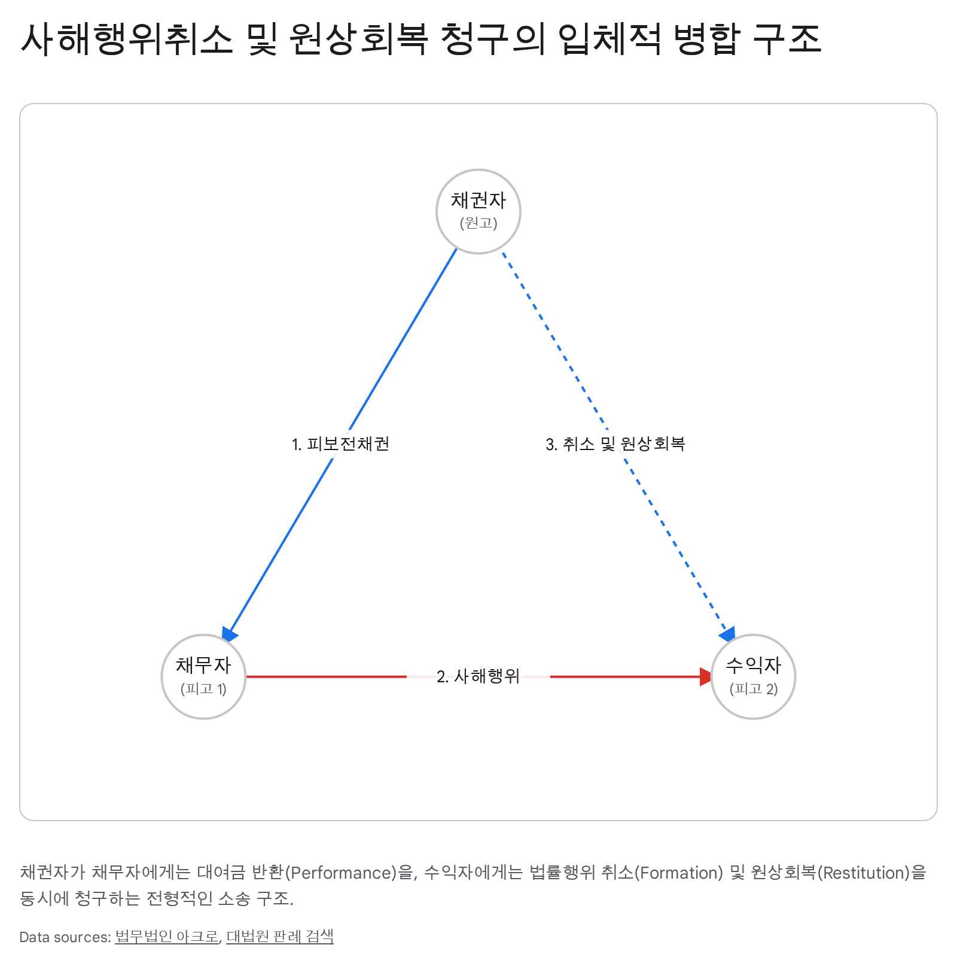

5. 사건 종류별 연관 사건 매트릭스 (Joinder Matrix)
사용자가 요청한 4가지 사건 분류 문서(¹, 가사소송 ¹¹ 등)에 포함된 사건들을 분석하여, 하나의 소송 절차에서 함께 다루어져야 하는(Must-Have) 또는 함께 다루면 좋은(Nice-to-Have) 사건 조합을 도출하였다.
이 표는 에이전트가 BO.json 또는 Case_Dashboard.html을 생성할 때, 사용자가 선택한 주된 사건(Main Case)에 따라 연관 사건(Related Case)을 자동으로 추천하거나 입력 필드를 생성하는 기준 데이터로 활용되어야 한다.

5.1. 이행의 소 중심의 병합 클러스터
이행의 소는 가장 흔한 형태이며, 주로 부동산 인도 및 금전 지급과 관련된 병합이 주를 이룬다.

주된 사건 (Primary Case Kind) | 병합 권장 사건 (Recommended Joinder) | 병합 유형 및 법적 근거 (Rationale) | 데이터 추출 포인트 (Data Points)
건물인도(명도) 청구  (이행의 소) | 1. 부당이득반환 청구  (기왕의 차임/사용이익)  2. 차임 상당의 손해배상  (장래 이행 청구) | [단순 병합] 건물 점유 기간 동안 발생한 월세 미납분과 인도 완료일까지의 불법 점유 대가를 함께 청구함. 이는 소송 경제상 필수적임.¹² | 점유 개시일, 임대차 계약상 차임, 관리비 미납 내역, 인도 완료일(장래)
건물철거 및 토지인도  (이행의 소) | 부당이득반환 청구  (토지 사용료/지료) | [단순 병합] 타인 소유 토지 위에 건물을 소유함으로써 토지를 점유·사용하는 이익(지료 상당)을 반환해야 함.¹² | 지상물(건물) 소유자 정보, 토지 점유 면적, 감정 평가 예상액
소유권이전등기 말소청구  (이행의 소) | 진정명의회복을 원인으로 한  소유권이전등기 청구 | [선택적/예비적 병합] 말소등기에 이해관계 있는 제3자가 있어 말소가 어렵거나 등기 과정의 복잡함을 피하기 위해, 진정명의회복 등기를 병합함.¹⁵ | 등기부상 제3자 존재 여부, 원고의 원시취득 사실
공사대금 청구  (이행의 소) | 1. 지체상금 청구  2. 추가공사대금 청구 | [단순 병합] 약정된 공사 외에 추가로 수행한 공사비와, 상대방의 귀책으로 공사가 지연된 경우의 지체상금을 함께 청구함. 반대로 피고는 하자보수비 상계를 주장할 수 있음.¹⁷ | 추가 공사 약정서, 공사 완료일, 지체상금율
임금 청구  (이행의 소) | 퇴직금 청구 | [단순 병합] 근로계약 종료 시 임금 체불과 퇴직금 미지급은 통상 함께 발생하므로 하나의 절차로 청구함.¹ | 입사일, 퇴사일, 평균임금 산정 내역

5.2. 형성의 소 및 확인의 소 중심의 병합 클러스터
권리 관계의 변동(형성)이나 확정(확인)을 구하는 소송은 그 자체로 집행력이 없으므로, 집행력을 부여하기 위해 이행의 소와 결합되는 경향이 강하다.

주된 사건 (Primary Case Kind) | 병합 권장 사건 (Recommended Joinder) | 병합 유형 및 법적 근거 (Rationale) | 데이터 추출 포인트 (Data Points)
공유물분할 청구  (형성의 소) | 부당이득반환 청구  (사용료) | [단순 병합] 공유자 중 1인이 공유물 전체를 독점적으로 사용하는 경우, 분할 청구(형성)와 별도로 과거의 사용료(이행)를 청구함.¹⁸ | 공유 지분 비율, 점유 현황, 점유 기간
주주총회결의 취소/무효  (형성/확인의 소) | 이사직무집행정지 가처분  (보전처분) | [절차적 병합] 본안 판결 확정 전까지 이사의 권한 행사를 막기 위해 가처분 신청이 선행되거나 병행되어야 함. 본안 소장 제출 시 가처분 신청 사실을 언급해야 함.²⁰ | 이사 선임 결의일, 이사의 위법 행위 내역, 긴급성 소명 자료
채무부존재확인 청구  (확인의 소) | 부당이득반환 청구 | [예비적 반소/단순 병합] 채무가 없음을 확인받는 동시에, 만약 이미 강제집행 등으로 돈을 가져갔다면 이를 반환하라고 청구함. | 기지급 내역, 압류 및 추심 명령 내역
해고무효확인 청구  (확인의 소) | 임금 지급 청구  (이행의 소) | [단순 병합] 해고가 무효임을 확인하고, 해고 기간 동안 정상적으로 근무했다면 받을 수 있었던 임금을 청구함.²² | 해고 통지일, 월 급여액, 복직 시점까지의 장래 이행
매매계약 해제 확인  (확인의 소) | 원상회복(매매대금 반환)  손해배상(위약금) | [단순 병합] 계약이 해제되었음을 확인하는 것에 그치지 않고, 기지급한 대금의 반환과 위약금을 청구하여 분쟁을 종결지어야 함.⁵ | 계약금/중도금 지급 내역, 위약금 약정 조항

5.3. 가사소송 중심의 병합 클러스터
가사소송법 제14조에 따라 가사소송(다류)과 가사비송(마류), 그리고 관련된 민사사건(위자료)은 가정법원에서 병합하여 심리하는 것이 원칙이다.

주된 사건 (Primary Case Kind) | 병합 권장 사건 (Recommended Joinder) | 병합 유형 및 법적 근거 (Rationale) | 데이터 추출 포인트 (Data Points)
재판상 이혼 청구  (가사소송) | 1. 위자료 청구 (손해배상)  2. 재산분할 청구 (가사비송)  3. 양육자 지정 및 양육비 | [필수적 병합 권장] 이혼(형성)과 함께 유책 배우자에 대한 손해배상(위자료) 및 부부 공동재산의 청산(재산분할)을 한꺼번에 해결해야 함.¹¹ | 혼인 파탄 사유, 재산 형성 기여도, 자녀 정보, 소득 수준
유류분반환 청구  (민사소송) | 1. 소유권이전등기 청구  2. 가액 반환 청구  3. 부당이득반환 청구 | [단순/선택적 병합] 유류분 부족액만큼 재산의 반환(원물/가액)을 청구하며, 점유 사용 이익도 함께 청구 가능함. 민사법원 관할임.¹⁹ | 상속 개시일, 증여 재산 목록, 유류분 산정 기초재산

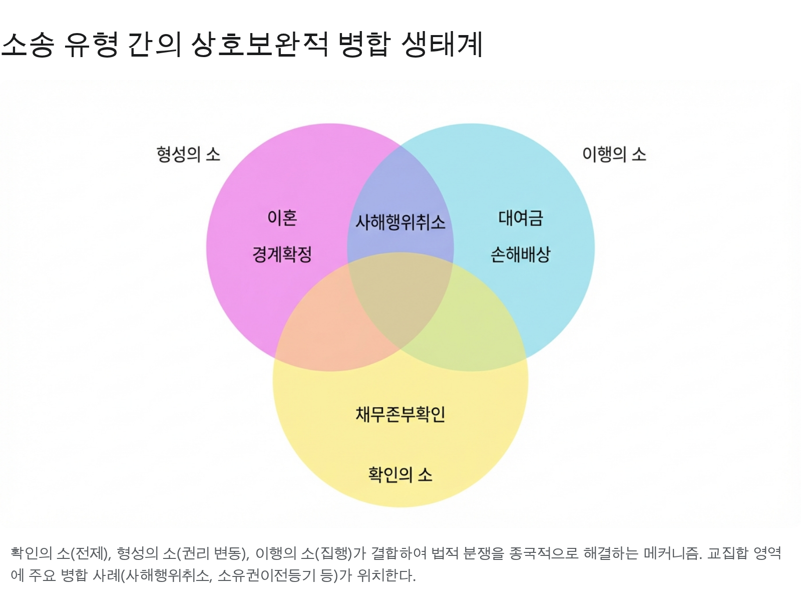

6. 에이전트 아키텍처 및 데이터 모델링 제언
앞서 분석한 법리적 병합 구조를 실제 AI 에이전트에 구현하기 위해서는 데이터 모델의 고도화가 필수적이다. Stage 5에서 완성도 높은 소장을 출력하기 위한 기술적 요구사항을 제언한다.

6.1. Fact_Ledger의 다차원 구조화
단순한 텍스트 나열이 아닌, 사건 간의 종속성을 표현할 수 있는 계층적 데이터 구조가 필요하다.
- Dependency Field: 각 Fact 객체에 related_to 필드를 추가하여, "지연손해금 팩트"가 "대여금 원금 팩트"에 종속됨을 명시해야 한다.
- Trigger Tag: 특정 사실(예: "채무자가 유일한 아파트를 아내에게 증여함")에 trigger: fraudulent_act 태그를 자동 부여하여, 에이전트가 사해행위취소 청구 모듈을 호출하도록 설계해야 한다.

6.2. 청구취지 생성 알고리즘의 유연성 확보
정형화된 템플릿만으로는 다양한 병합 형태를 커버할 수 없다. Stage 4에서는 '조립형 청구취지 생성기(Composable Prayer Generator)'가 필요하다.
- Dynamic Variable: "피고들은 [연대하여/각자] 원고에게..."와 같이 주관적 병합 형태에 따라 연결어를 동적으로 선택하는 로직이 필요하다.
- Conditional Logic: "만약 주위적 청구가 기각될 경우를 대비하여..."라는 사용자의 의도가 감지되면, 자동으로 "제1 예비적으로..."라는 문구를 삽입하는 알고리즘을 구현해야 한다.

6.3. 향후 확장성: 기판력과 소송물 이론의 반영
현재의 구실체법설과 소송법설의 대립 등 깊이 있는 법리적 쟁점까지 AI가 이해하기는 어렵지만, 적어도 **'일회적 분쟁 해결'**이라는 대원칙을 지키도록 학습시켜야 한다. 즉, 가능한 한 모든 관련 청구를 하나의 소장에 담아 "나중에 또 소송하지 않게" 만드는 것이 이 에이전트의 궁극적 지향점이 되어야 한다.

7. 결론
본 보고서는 대한민국 민사소송 환경에서 Vertical AI Agent가 원고를 대리하여 소장을 작성할 때 필수적으로 고려해야 할 '청구 병합'과 '사건 연관성'을 심층 분석하였다. 벤치마크 사건인 대여금, 구상금, 사해행위취소 청구는 모두 단독으로 존재하기보다는 이자, 지연손해금, 부당이득, 원상회복 등과 유기적으로 결합되어 있다.
에이전트 개발자는 본 보고서의 **[5. 사건 종류별 연관 사건 매트릭스]**를 기초 데이터베이스로 활용하여, 에이전트가 사건의 맥락을 파악하고 누락 없는 권리 구제 수단을 제안할 수 있도록 알고리즘을 고도화해야 할 것이다. 이는 법률 AI가 단순한 서식 작성기를 넘어, 전략적 판단을 보조하는 전문가 수준의 도구로 진화하는 핵심 열쇠가 될 것이다.

Works cited
- Desc_Agent_Workflow.txt
- 예비적 청구병합의 요건과 심판방법 - 판례 법리의 재검토* - AURORA, accessed February 12, 2026, https://aurora.ajou.ac.kr/bitstream/2018.oak/39737/2/ART003241156.pdf
- 청구취지 등의 결합관계의 유형과 소송물이론에 따른 분석 | 민사소송, accessed February 12, 2026, https://www.nepla.ai/wiki/%EB%AF%BC%EC%82%AC/%EB%AF%BC%EC%82%AC%EC%86%8C%EC%86%A1/%EC%86%8C%EC%86%A1%EB%AC%BC%EC%9D%B4%EB%A1%A0/%EC%B2%AD%EA%B5%AC%EC%B7%A8%EC%A7%80-%EB%93%B1%EC%9D%98-%EA%B2%B0%ED%95%A9%EA%B4%80%EA%B3%84%EC%9D%98-%EC%9C%A0%ED%98%95%EA%B3%BC-%EC%86%8C%EC%86%A1%EB%AC%BC%EC%9D%B4%EB%A1%A0%EC%97%90-%EB%94%B0%EB%A5%B8-%EB%B6%84%EC%84%9D-6349gkoonzx5
- 제10편 병합청구소송 ----- 소의 객관적병합(청구의 병합) - SoWhat, accessed February 12, 2026, https://b4death.tistory.com/583
- 매매계약의 해제 및 그 원상회복으로서 사용이익의 반환을 구하는 사건[대법원 2021. 7. 8. 선고 중요판결] - 판례속보 - 법원전시관, accessed February 12, 2026, https://jifi.scourt.go.kr/portal/news/NewsViewAction.work?seqnum=7812&gubun=4&searchOption=&searchWord=
- 소 장, accessed February 12, 2026, https://att.pmg.co.kr/EtcData/board/2488/%EB%AF%BC%EC%82%AC%EC%84%9C%EB%A5%98%20%ED%95%B4%EC%84%A4.hwp
- 사해행위취소소송 - 법무법인 아크로, accessed February 12, 2026, https://www.budongsanlab.com/kwa-2101
- 사해행위취소 - 민사로, accessed February 12, 2026, https://www.minsalaw.co.kr/canceldeal
- 채무자의 사해행위 취소하기 위한 청구취지 작성방법 - YouTube, accessed February 12, 2026, https://www.youtube.com/watch?v=mfR_LXa5otw
- 판례 > 대여금 및 사해행위취소 - 국가법령정보센터, accessed February 12, 2026, https://www.law.go.kr/LSW/precInfoP.do?evtNo=2010%EA%B0%80%EB%8B%A8262273
- 판례 > 손해배상(사실혼파기) - 국가법령정보센터, accessed February 12, 2026, https://www.law.go.kr/LSW//precInfoP.do?precSeq=69745
- 토지인도, 건물철거 및 부당이득반환청구 전부승소 - 법무법인 정의, accessed February 12, 2026, https://kangnp.com/kr/news/example.php?bgu=view&idx=311
- 토지인도 및 건물철거 - 포항부동산, accessed February 12, 2026, https://pheo.co.kr/165249
- 건물철거 및 토지인도청구의 소장 양식 - 법률서식 - 법무법인 대륜, accessed February 12, 2026, https://www.daeryunlaw.com/archive/2397
- 진정명의회복 위한 이전등기청구권과 말소등기청구권은 동일 - 법률신문, accessed February 12, 2026, https://www.lawtimes.co.kr/news/5953?serial=5953
- 물권법 (3) 진정명의회복등기 진정명의회복을 원인으로 하는 소유권이전등기청구권 1. 개념 실체 - KOCW, accessed February 12, 2026, http://vod3.kocw.net/KOCW/document/2016/wonkwang/leehyeri2/3.pdf
- 건물 하자보수 손해배상과 기성 공사대금 청구의 관계 - 건설산업신문, accessed February 12, 2026, http://www.cennews.co.kr/news/articleView.html?idxno=22592
- 토지에 대한 공유물분할청구소송에 부당이득금반환청구의 소로 대응하여 승소 - 업무사례, accessed February 12, 2026, https://minwho.kr/kr/business/business_case_view.php?bgu=view&idx=42043
- 우리법원 주요판결 - 상세보기 | 서울북부지방법원, accessed February 12, 2026, https://slbukbu.scourt.go.kr/dcboard/new/DcNewsViewAction.work?seqnum=26158&gubun=44&scode_kname=&pageIndex=1&searchWord=&cbub_code=000213
- 판례 > 소유권이전등기 - 국가법령정보센터, accessed February 12, 2026, https://law.go.kr/LSW/precInfoP.do?evtNo=88%EB%8B%A4%EC%B9%B49883
- 이사 직무집행정지가처분 | 상법 | 기업과 소비자 - 네플라(NEPLA), accessed February 12, 2026, https://www.nepla.ai/wiki/%EA%B8%B0%EC%97%85%EA%B3%BC-%EC%86%8C%EB%B9%84%EC%9E%90/%EC%83%81%EB%B2%95/%EC%9D%B4%EC%82%AC%EC%9D%98-%EC%A7%81%EB%AC%B4%EC%A7%91%ED%96%89%EC%A0%95%EC%A7%80-%EB%B0%8F-%EC%A7%81%EB%AC%B4%EB%8C%80%ED%96%89%EC%9E%90%EC%84%A0%EC%9E%84%EC%9D%98-%EA%B0%80%EC%B2%98%EB%B6%84/%EC%9D%B4%EC%82%AC-%EC%A7%81%EB%AC%B4%EC%A7%91%ED%96%89%EC%A0%95%EC%A7%80%EA%B0%80%EC%B2%98%EB%B6%84-3wo9qyqo8lp4
- 근로자파견관계가 인정되는 근로자가 퇴사 후 약 11년 후에 제기한 근로자지위확인 및 임금청구소송에서 해당 근로자의 권리가 실효되었다고 본 사례 | 법무법인(유한) 율촌, accessed February 12, 2026, https://www.yulchon.com/ko/resources/publications/legal-update-view/39110/page.do
- 이혼, 상간녀 위자료, 제3자 명의 재산에 대한 재산분할청구 병합소송 1심 승소 성공사례, accessed February 12, 2026, https://divorce-law-dongju.com/bbs/board.php?bo_table=case&wr_id=40&sca=%EC%9E%AC%EC%82%B0%EB%B6%84%ED%95%A0%C2%B7%EC%9C%84%EC%9E%90%EB%A3%8C
- 대법원 1993.4.13. 선고 92다3595 판결 【소유권이전등기말소】 - 법도 유류분소송센터, accessed February 12, 2026, http://yooryuboon.com/yrb_system/board.php?board=yrb2n5&command=body&no=22&no=23

